《在线课堂》学习单
班级： 姓名：
单元 | 数学3年级下册第8单元
课题 | 《数学广角》搭配
温  故  知  新 | 用1、3、5这几个数字可以组成几个没有重复的两位数？
自  主  攀  登 | 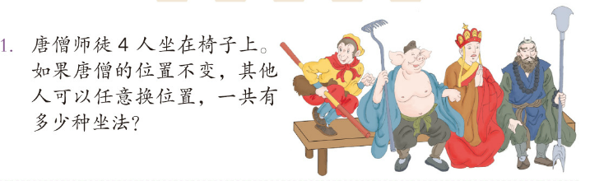  - 把4块巧克力全部分给小丽、小明、小红，每人至少分1块。有多少种分法？
稳  中  有  升 | 3. 把5块巧克力全部分给小丽、小明、小红，每人至少分1块。有多少种分法？
说句心里话

